**1. nginx负载均衡**

**1.1. 安装**

ubuntu安装

$ sudo apt-get install nginx

CentOS安装

$ rpm -ivh http://nginx.org/packages/centos/7/noarch/RPMS/nginx-release-centos-7-0.el7.ngx.noarch.rpm

$ yum install nginx

启动nginx服务

$ sudo service nginx start

或

$ systemctl start nginx.service

关闭nginx服务

$ sudo service nginx stop

重启nginx服务

$ sudo service nginx restart

重新加载配置文件

$ nginx -s reload

检查配置文件是否出错

$ nginx -t

nginx配置文件路径为/etc/nginx/nginx.conf和/etc/nginx/sites-enabled/default

**1.2. 搭建**

共有A、B、C、D四台机器，选A、B为server，C为nginx服务器，D为client。

在A、B、C机器分别安装nginx

在C配置

$ sudo vim /etc/nginx/conf.d/userapp.stream

添加如下内容

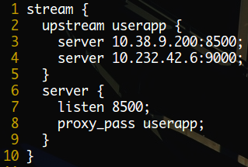

其中10.38.9.200:8500和10.232.42.6:9000分别为A、B的服务监听端口，listen 8500为C对D提供的监听端口

在/etc/nginx/nginx.conf添加include conf.d/*.stream

$ sudo vim /etc/nginx/nginx.conf

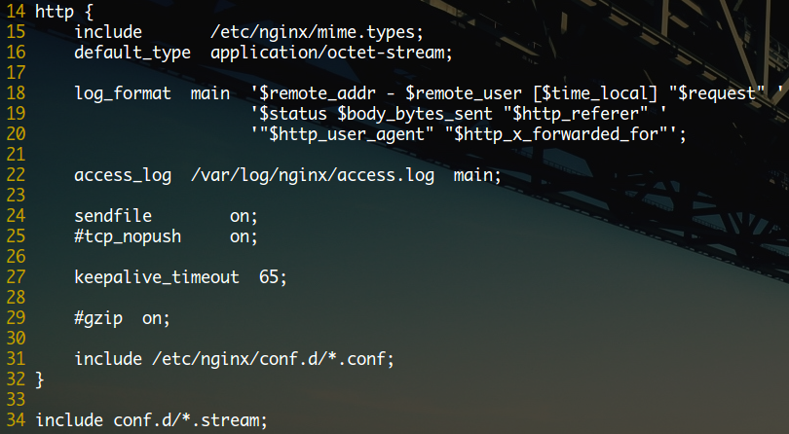

重新加载配置文件，使修改生效

$ nginx -s reload

启动A、B机器的server服务，并分别监听8500, 9000 端口

D机器启动client程序，并访问C机器的8500端口